
公司概況資料表
以下資料由正基科技股份有限公司及其推薦證券商提供，資料若有錯誤、遺漏或虛偽不實，均由該公司及其推薦證券商負責。
以下揭露之認購價格及依據等資訊，係申請登錄興櫃公司與其推薦證券商依認購當時綜合考量各種因素後所議定。由於興櫃公司財務業務狀況及資本市場將隨時空而變動，投資人切勿以上開資訊作為投資判斷之唯一依據，務請特別注意

認購相關資訊
公司簡介
主要業務項目
最近五年度簡明損益表及申請年度截至最近月份止之自結損益表
最近五年度簡明資產負債表
最近三年度財務比率

公司名稱：正基科技股份有限公司 (股票代號：6546 )

輔導推薦證券商 | 凱基證券股份有限公司、國泰綜合證券股份有限公司及兆豐證券股份有限公司
主辦輔導券商聯絡人電話 | 凱基證券股份有限公司  聯絡人：高慧茹  公司電話：02-2181-8111
註冊地國 | 非外國發行人，故不適用。
訴訟及非訟代理人 | 非外國發行人，故不適用。

輔導推薦證券商認購正基科技股份有限公司股票之相關資訊
證券商名稱 | 主辦 | 協辦 | 協辦
證券商名稱 | 凱基證券  股份有限公司 | 國泰綜合證券  股份有限公司 | 兆豐證券  股份有限公司
認購日期 | 109年10月30日
認購股數（股） | 1,300,000 | 300,000 | 300,000
認購占擬櫃檯買賣股份總數之比率 | 2.16% | 0.50% | 0.50%
認購價格 | 60元/股
認購價格之訂定  依據及方式 | 本推薦證券商依一般市場認購價格訂定方式，評估市場法、成本法及現金流量折現法等評價方式，以推算合理之股票價格，作為本推薦證券商認購正基科技股份有限公司(以下簡稱正基公司或該公司)興櫃股票價格之訂定依據；再參酌該公司產業概況、經營績效、發行市場環境及同業市場狀況等因素後，由本推薦證券商與該公司共同議定之。  目前股票價值的評估方法諸多，而各種方法皆有其優缺點，評估之結果亦有所差異。證券投資分析常用之股票評價方法主要包括：  (1)市場法：如本益比法(Price/Earnings Ratio, P/E Ratio)、股價淨值比法(Price/Book Value Ratio, P/B Ratio)，係透過已公開的資訊，與整體市場、產業性質相近的同業及被評價公司歷史軌跡比較，作為評價企業之價值，再根據被評價公司本身異於採樣公司之部分做折溢價之調整；  (2)成本法：亦稱帳面價值法(Book Value Method)，係以帳面歷史成本資料作為公司價值評定之基礎；  (3)金流量折現法(Discounted Cash Flow Method, DCF)：重視公司未來營運所創造之現金流入價值。  其中，成本法係以歷史成本為計算之基礎，易忽略通貨膨脹因素且無法反應資產實際之經濟價值，且深受財務報表所採行之會計原則與方法之影響，將可能低估成長型公司應有之價值；現金流量折現法下某些假設，如未來營收成長率、邊際利潤率、資本支出之假設等，在產業快速變化下對未來之預估甚難準確，使未來現金流量及加權平均資金成本更無法精確掌握，故本次輔導推薦證券商認購正基科技股份有限公司(以下簡稱正基公司或該公司)股票茲就市場法-本益比法進行評估。  正基公司成立於民國89年12月14日，目前資本額為新台幣602,329,370元，近年來專注於無線通訊模組(SiP，System in Package)的研發、製造與銷售業務，並聚焦於高毛利之物聯網、工業應用、車用及醫療應用等市場。綜觀目前國內上市(櫃)公司同為從事無線通訊模組(SiP)業務之同業，並考量所屬產業上下游關聯性及產品發展趨勢條件後，選取較相近的同業為上櫃公司璟德(股票代號3152；主要經營業務為高頻整合元件及模組及高頻晶片陶瓷元件研發、生產及銷售，以及電子材料及電信器材之零售之批發，屬通信網路產業)、上市公司海華(股票代號3694；主要經營業務為無線網路通訊模組產品及數位影像處理模組產品之研發、生產及銷售，屬通信網路產業)、上市公司訊芯-KY(股票代號6451；主要經營業務為系統模組封裝產品及其他各型積體電路模組之封裝、測試及銷售，屬半導體產業)，以及上市公司瑞昱(股票代號2379；主要經營業務為研發、生產及銷售各種積體電路，屬半導體產業)之最近三個月之本益比資訊，茲評估說明如下：  資料來源：證交所及櫃檯買賣中心。  註1：每股稅後純益為負數不予計算本益比。  由上表得知，正基公司之採樣同業最近三個月之平均本益比介於17.58倍~ 39.80倍之間，若依正基公司109年第二季及108年度經會計師查核簽證或核閱之財務報告中最近四季(108年下半年度及109年上半年度)歸屬於該公司之稅後淨利為166,870仟元，並以股數60,232仟股計算，每股基本盈餘為2.77元。經考量興櫃市場流動性不足之風險後，將每股參考價格之區間予以7折，正基公司每股參考股價區間約為34.09元~77.17元。  綜上，考量本益比法評價之每股參考股價區間為34.09元~77.17元，另經參酌正基公司經營績效、獲利情況、所處市場環境、產業未來成長性及同業之市場情況，及興櫃市場流動性不足之風險，本輔導推薦證券商與正基公司共同議定之每股認購價格為60元，介於上述參考價格區間內，應尚屬合理。
  公司/月份 | 109年7月 | 109年8月 | 109年9月 | 平均
  璟德(3152) | 42.29 | 37.85 | 39.26 | 39.80
  海華(3694) | 註1 | 36.78 | 36.56 | 36.67
  訊芯-KY(6451) | 19.20 | 17.41 | 16.12 | 17.58
  瑞昱(2379) | 25.55 | 28.22 | 26.34 | 26.70
  上櫃通信網路業 | 40.92 | 38.16 | 35.74 | 38.27
  上櫃半導體 | 22.70 | 19.45 | 19.30 | 20.48
  上市通信網路業 | 35.67 | 35.02 | 34.23 | 34.97
  上市半導體 | 27.34 | 23.78 | 24.34 | 25.15

公司簡介(公司介紹、歷史沿革、經營理念、未來展望等)

一、公司簡介
正基科技股份有限公司，於民國 89 年成立，目前資本額6.02億元，主要從事無線通訊模組之研發、生產及銷售，產品涵蓋無線網路模組(WiFi SiP module)、藍牙模組（Bluetooth Module）、多功能無線模組(Wi-Fi & Bluetooth combo Module)、全球衛星定位模組(.GPS SiP module)、無線模組(Wi-Fi+Bluetooth Combo SiP)、多媒體無線傳輸模組、物聯網模組(IoT Module)等。
有別於其他單純代工模組廠，該公司除提供客戶硬體之模組產品外，異業的技術整合、協助廠商進行軟體開發及售後服務，更是該公司創造之附加價值。該公司除提供客戶各類型無線通訊模組設計、製造外，由於該公司本身具備高頻電路設計、系統電路設計、封裝及製程設計、測試、軟韌體研發、系統的異業技術整合能力，可按照客戶需求將WIFI、NFC(近距離無線通訊)、藍芽等不同功能整合於模組之中使之成為高整合性之模組，以達到輕薄短小與節能等功能；此外，由於下游端不同應用產品種類多樣，故各產品對軟體支援的要求不盡相同，該公司亦可協助下游系統廠商進行軟體開發，以及測試等後端支援服務，使無線模組產品對可以簡單地被系統產品使用，經過多年之耕耘，該公司已在無線模組領域建立自有品牌AMPAK，以自有品牌AMPAK打入各應用層面不同的無線模組客戶。
該公司除持續耕耘原有之平板、機上盒、POS機、IP Cam等消費性電子產品領域外，並將公司策略聚焦在物聯網、工業應用、車用及醫療之高附加價值領域。該公司於醫療物聯網已經有小比例的佔有率，隨著物聯網應用逐漸發展，舉凡各類電子設備都可能加入聯網功能，從工業用工具機、無線商用刷卡機到家電等都是未來可應用的市場。除物聯網領域外，該公司已切入血糖計、額溫槍等醫療應用產品，而該公司之100%持股之子公司速連通訊係專攻工控、車用等高毛利特殊規格應用產品。
二、歷史沿革：
日期 | 重要記事
89年12月 | 公司創立，原始名稱為臺電電子股份有限公司。  實收資本額為新台幣1,000仟元。
90年02月 | 辦理現金增資24,000仟元，增資後實收資本額為25,000仟元。  變更登記為家程科技股份有限公司。
90年05月 | 辦理現金增資231,000仟元，增資後實收資本額為256,000仟元。
91年10月 | 辦理現金增資100,000仟元，增資後實收資本額為356,000仟元。
93年06月 | 辦理現金增資100,000仟元，增資後實收資本額為456,000仟元。  董監事改選，正文科技股份有限公司當選監察人。
96年02月 | 辦理減資136,800仟元彌補虧損，減資後實收資本額為319,200仟元。
96年05月 | 辦理現金增資300,000仟元，增資後實收資本額為619,200仟元。
96年06月 | 董監事改選，正文科技股份有限公司當選董事長。
97年06月 | 辦理減資210,000仟元彌補虧損，減資後實收資本額為409,200仟元。  完成手機攝像頭模組認證。
97年10月 | 辦理現金增資200,000仟元，增資後實收資本額為609,200仟元。
98年05月 | 辦理減資182,229仟元彌補虧損，減資後實收資本額為426,971仟元。  完成GM9601 Wi-Fi802.11g無線通訊模組認證。
98年09月 | 變更登記為正基科技股份有限公司。  完成WSDP-604GN無線通訊SD card產品開發及認證。
99年05月 | 光通訊設備開發所需，辦理現金增資123,029仟元，增資後實收資本額為550,000仟元。  完成TO46光通訊元件開發及認證。
99年07月 | 取得LOCKHEART HOLDINGS Limited 100%股權。
100年07月 | 擴充光通訊設備，辦理現金增資100,000仟元，增資後實收資本額為650,000仟元。  完成GB96019Wi-Fi 802.11n/Bluetooth認證。  完成TO56光通訊元件開發及認證。
102年04月 | 執行員工認股權轉換普通股共計3,300仟元，增資後實收資本額為653,300仟元。  完成AP6493Wi-Fi802.11bgn/Bluetooth/NFC無線通訊模組開發。  完成MCU+ Bluetooth系統無線通訊模組開發。
103年06月 | 充實營運資金，辦理現金增資100,000仟元，增資後實收資本額為753,300仟元。  完成AP6441Wi-Fi802.11abgn+Bluetooth+NFC無線通訊模組開發。  完成AP6476Wi-Fi802.11b/g/n+ Bluetooth(4.0)+GPS+FM無線通訊模組開發及認證。  完成AP6335Wi-Fi802.11ac+ Bluetooth(4.0)+GPS+FM無線通訊模組開發及認證。  完成AP6251UWi-Fi802.11b/g/n+GPS無線通訊模組開發及認證。  完成AP6330Wi-Fi802.11ab/g/n+Bluetooth(4.0)+FM無線通訊模組開發及認證。
103年12月 | 執行員工認股權轉換普通股共3,250仟元，增資後實收資本額為756,550仟元。
104年01月 | 進行物聯網應用需求無線通訊模組開發及認證。  進行LTE無線通訊系統模組開發。
104年03月 | 辦理現金增資25,000仟元及執行員工認股權轉換普通股55,350仟元，增資後實收資本額為836,900仟元。
104年06月 | 公開發行申報生效。
104年07月 | 股票正式於興櫃市場掛牌。
107年03月 | 證券櫃檯買賣中心終止本公司興櫃股票櫃檯買賣。
107年06月 | 停止公開發行。
108年07月 | 辦理現金減資376,605仟元，減資後實收資本額為460,295仟元。
108年08月 | 取得速連通訊股份有限公司100%股權。
108年09月 | 辦理發行新股增資102,034仟元，增資後實收資本額為562,329仟元。
108年11月 | 執行員工認股權轉換普通股共40,000仟元，增資後實收資本額為602,329仟元。
三、經營理念
正基公司秉持著穩健、踏實的經營理念，希冀不斷提升公司各項競爭力，求新求變來維持公司穩定成長。該公司致力於多面向的技術創新，深入了解客戶需求，提供客戶滿意的服務；而「客戶滿意度」就是「品質」。正基公司的願景是創造一個得於永續發展的優質公司。
正基公司的價值觀：
- 全員參與：專心致力於通訊本業經營與技術研發，引領團隊持續創新。
- 用心服務：說真話，守承諾，一但承諾使命必達。
- 產品質量：宏觀審慎訂定策略，以謀求企業長期發展與合理且均衡的利潤為最終目標。
- 客戶滿意：與供應鏈、客戶、員工及股東建立良善夥伴關係，平等互惠往來，建立正向共榮生態。
四、未來展望
正基科技多年來積極接觸客戶與市場，隨著客戶與市場之成長，已成功奠定產品品質及公司品牌形象基礎，並逐漸在市場上佔有一席之地。因應產業發展趨勢及國內外市場競爭，期望藉由長短期發展計畫之實踐以調整公司體質，提昇整體競爭力。茲列示無線通訊模組之短期及長期業務發展計畫，如下：
- 短期業務發展計畫
(1) Wi-Fi 6的技術領先同業,創造更多生意機會，且同步提高正基品牌形象和市場佔有率。
(2)主流市場持續提升出貨量，如：OTT、IPCam、POS機, 教育平版.Smart speaker, IOT 家電等等。
(3)客戶關係掌握，成為長期合作夥伴。
- 長期營業目標
(1)拓展消費性以外的應用，如：智慧家庭、穿戴式設備、智能醫療設備、車規產品等。
(2)與CPU原廠進行深入配合，策略性的合作，把正基模組配套在平台上，讓客戶第一時間選擇。
(3)與IC原廠合作，開發更多新產品，包括物聯網的模組設計與整合，提供客戶在無線端的一體化設計，讓客戶的研發時程縮短，加速產品上市時間。

主要業務項目：

正基公司主要係從事無線通訊模組之研發、製造及銷售。
公司所屬產業之上、中、下游結構圖：
該公司主要產品為無線通訊模組之研發、生產及銷售。就無線通訊模組產品觀之，上游為晶片（Wi-Fi、Bluetooth、GPS、NFC、LTE及MCU等晶片）供應商、基板（PCB、Subtrate） 供應商及元件（RF射頻元件、濾波器等）供應商，中游為模組研發設計、模組生產製造與軟體加值服務公司，下游則為筆記型(變形)電腦、平板電腦、機上盒、IPCam (Sport Cam、PNS等等)、POS機、智能音箱（Wi-Fi Audio）、智能醫療器材、車用多媒體配備、智能家電、雲端相關裝置等系統廠商。綜上可知，該公司以提供無線通訊模組產品為主要業務並可提供軟體技術支援服務，位於產業價值鏈之中游階段。大體而言，其行業上中下游之關聯性如圖所示：

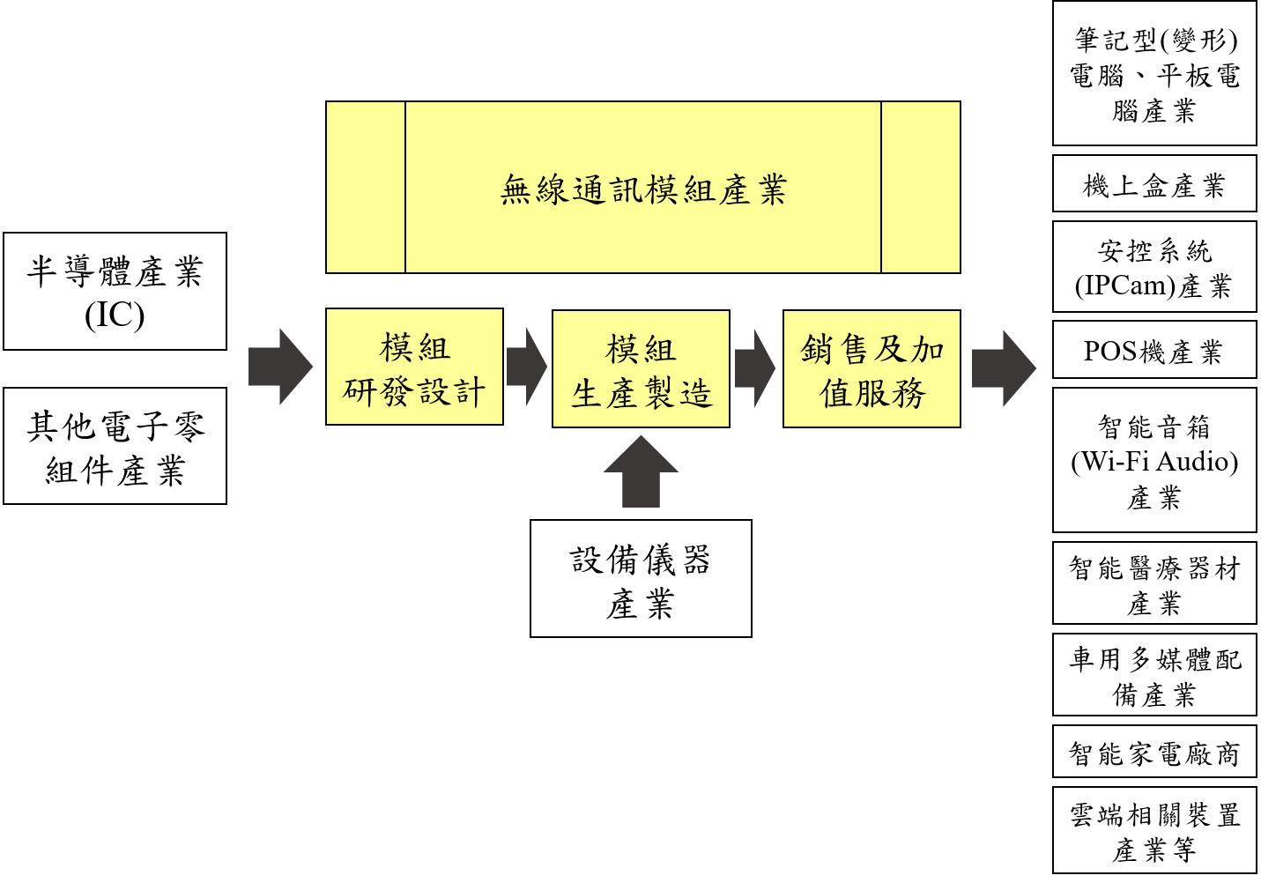

產品名稱 | 產品圖示  及介紹 | 重要用途或功能 | 最近一年度  營收金額(仟元) | 佔總營收  比重(%)
無線通訊模組 | 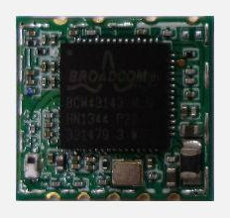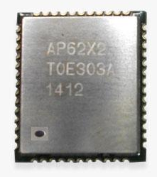 | 包含無線模組及物聯網模組。  無線模組：提供符合Wi-Fi、BT、GPS、NFC或FM等標準之無線通訊模組，作為平版電腦、筆電、嵌入式系統或其他相關產品無線網路應用。  物聯網模組：提供客戶可透過UART、SPI的通訊介面溝通，讓客戶既有產品或新開發產品能實現上網的功能。 | 2,007,024 | 91.83%
其他 | ex:  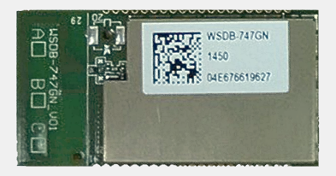 | 包含特殊介面無線模組及原料買賣等。  特殊介面無線模組：提供工規及車用產品使用。 | 178,517 | 8.17%
合 計 |  |  | 2,185,541 | 100.00%

最近五年度簡明損益表及申請年度截至最近月份止之自結損益表

單位：新台幣仟元
年度  項目 |  | 104年  (註1) | 105年  (註1) | 106年  (註1) | 107年  (註1) | 108年  (註1) | 109年截  至 9月份止  (自結數)  (註2)
營業收入 |  | 2,679,916 | 2,635,322 | 2,295,491 | 2,046,782 | 2,185,541 | 1,966,477
營業毛利 |  | 357,918 | 313,998 | 225,095 | 125,224 | 280,637 | 411,340
毛利率(%) |  | 11.31% | 11.91% | 9.81% | 6.12% | 12.84% | 20.92%
營業外收入 |  | 33,928 | 27,075 | 67,727 | 36,570 | 21,327 | 5,011
營業外支出 |  | 4,417 | 27,764 | 74,005 | 9,086 | 41,265 | 17,854
稅前損益 |  | 226,520 | 137,913 | 61,117 | 8,993 | 108,729 | 255,315
稅後損益 |  | 90,883 | 97,366 | 50,399 | 7,374 | 90,117 | 209,164
每股盈餘（元） |  | 1.11 | 1.16 | 0.60 | 0.09 | 1.31 | 3.47
股利發放 | 現金股利(元) | 1 | 1 | 0.3 | - | 2 | -
股利發放 | 股票股利(資本公積轉增資)(元) | - | - | - | - | - | -
股利發放 | 股票股利(盈餘轉增資)(元) | - | - | - | - | - | -
註1：104-108年度財務資料均係依據國際會計準則編製並經會計師查核簽證。
註2：係自結數字，未經會計師查核簽證，因此可能與會計師查核結果存有差異，請投資人於參考時審慎評估。
最近五年度簡明資產負債表

單位：新台幣仟元

單位：新台幣仟元
年度  項目 |  | 104年  (註1) | 105年  (註1) | 106年  (註1) | 107年  (註1) | 108年  (註1)
流動資產 |  | 1,605,683 | 1,593,278 | 1,593,168 | 1,475,867 | 1,470,784
基金及長期投資 |  | - | - | - | 43,547 | -
固定資產 |  | 232,357 | 146,070 | 43,741 | 16,169 | 18,070
無形資產 |  | 1,997 | 370 | 173 | 892 | 59,647
其他資產 |  | 92,549 | 72,412 | 64,781 | 58,897 | 121,521
資產總額 |  | 1,932,586 | 1,812,130 | 1,701,863 | 1,598,372 | 1,670,022
流動  負債 | 分 配 前 | 819,311 | 686,656 | 616,461 | 529,529 | 580,625
流動  負債 | 分 配 後 | 903,001 | 770,346 | 641,568 | 529,529 | 701,091
長期負債 |  | - | - | - | - | -
其他負債 |  | 1,266 | 1,884 | - | 438 | 13,010
負債  總額 | 分 配 前 | 820,577 | 688,540 | 616,461 | 529,967 | 593,635
負債  總額 | 分 配 後 | 904,267 | 772,230 | 641,568 | 529,967 | 714,101
股本 |  | 836,900 | 836,900 | 836,900 | 836,900 | 602,329
資本公積 |  | 145,343 | 145,343 | 145,343 | 145,343 | 302,281
保留  盈餘 | 分 配 前 | 112,619 | 126,194 | 92,876 | 105,190 | 194,947
保留  盈餘 | 分 配 後 | 28,929 | 42,504 | 67,769 | 105,190 | 74,481
長期股權投資  未實現跌價損失 |  | - | 3,797 | - | (29,740) | (33,593)
累積換算調整數 |  | 17,147 | 11,356 | 10,283 | 10,712 | 10,423
股東權益總額 | 分 配 前 | 1,112,009 | 1,123,590 | 1,085,402 | 1,068,405 | 1,076,387
股東權益總額 | 分 配 後 | 1,028,319 | 1,039,900 | 1,060,295 | 1,068,405 | 955,921
註1：104-108年度財務資料均係依據國際會計準則編製並經會計師查核簽證。
最近三年度財務比率

年 度  項 目 |  | 106年 | 107年 | 108年
財  務  比  率 | 毛利率(%) | 9.81% | 6.12% | 12.84%
財  務  比  率 | 流動比率(%) | 258.44% | 278.71% | 253.31%
財  務  比  率 | 應收帳款天數(天) | 63 | 74 | 68
財  務  比  率 | 存貨週轉天數(天) | 90 | 102 | 115
財  務  比  率 | 負債比率(%) | 36.22% | 33.16% | 35.55%
投資人若欲查詢該公司更詳細之資料請連結至公開資訊觀測站!!

